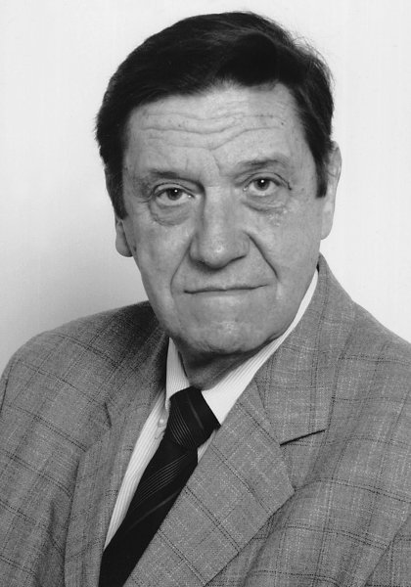

Književni krug Split i
Odsjek za povijest Filozofskoga fakulteta Sveučilišta u Splitu
pozivaju Vas na komemoraciju
akademiku
TOMISLAVU RAUKARU

Govorit će:
JOSIP VRANDEČIĆ
TONIJA ANDRIĆ
IVAN BASIĆ
Petak 16. listopada 2020. u 12 sati u prostorijama Književnog kruga Split, Ispod ure 3/1.

